**«Важные вопросы про мелкую моторику»**

Необходимость развития мелкой моторики дошкольников в первую очередь традиционно связывают с развитием речи и подготовкой детей к письму. Это – важные аргументы, поэтому в режиме дошкольного учреждения обязательно предусмотрены пальчиковая гимнастика, занятия лепкой, оригами и вырезанием из бумаги. В каждой группе есть коробки с LEGO другими конструкторами.

Связь руки с речевыми центрами мозга подтверждена нейрофизиологическими исследованиями и не вызывает сомнений. Но если рассматривать мелкую моторику исключительно как способ механического воздействия на определенные зоны ладошек для стимулирования речевого центра мозга, то ежедневной пальчиковой гимнастики 2-3 раза в день было бы достаточно.

Обязательные, пусть даже однообразные и неинтересные упражнения так же хорошо бы решали поставленную задачу у детей, как они помогают справиться с проблемами взрослых при восстановлении поврежденных участков мозга после инсульта или травм. Для чего же тогда все эти LEGO и другие конструкторы?

Дошкольный возраст – это период развития, которое не останавливается ни на минуту. Именно в это время наиболее интенсивно происходит развитие всех высших психических функций. Но ни одна из них не развивается по отдельности.

Развитие – это системный процесс, где все взаимосвязано. Он похож на работу в команде, каждый член которой вносит свой особый вклад в общее дело. В одной из таких связок выступают мелкая моторика и мышление. Первый этап мышления – наглядно – действенный, иногда называют «ручным». Недаром Э. Кант сравнивал руку с «выведенным наружу мозгом». Манипулируя с предметами, дети познают их скрытые особенности и свойства. Даже простое собирание пирамидки или упорядочивание бусинок по цвету формируют сенсомоторный интеллект.

Ребенок учится выстраивать серии, классифицировать. Все это – необходимые шаги к развитию мышления на следующих возрастных этапах. Дошкольники «мыслят руками». От того, насколько успешно пройден этап действий и проб с предметами, зависит переход к последующим этапам развития мышления.

Как писал физиолог И. П. Павлов, «руки учат голову, затем поумневшая голова учит руки, а умелые руки снова способствуют развитию мозга».

Как и многие высшие психические функции, «ручное мышление» ребенка подчиняется своим «дошкольным» законам. Прежде всего, оно лучше развивается в обогащенной среде. Под обогащением подразумевается не только большое количество разнообразного материала для развития мелкой моторики (это тоже важно), но и проникновение его в самые разные виды деятельности.

Практически любая зона детской активности может предоставить ребенку возможность «поразмышлять руками». Конструкторы с деталями, соединяющимися различными способами, не только развивают мелкую мускулатуру пальцев, но и позволяют ребенку познакомиться с разнообразными способами крепления. Чем больше таких вариантов представлено в группе, тем богаче опыт детей.

Математика дошкольника также находится «на кончиках пальцев». Математическая среда группы должна привлекать ребенка к действиям с ней. Дети любят возиться с небольшими, приятными на ощупь однородными предметами (бусинами, мелкими игрушками, пуговицами, стеклянными камушками и т.д.). Манипуляции с мелкими предметами не только развивают моторику, но и подводят детей к экспериментированию с количеством, множествами, отношениями. Манипуляции с мелкими предметами запускают мощнейшие мыслительные операции, такие как классификация по размеру, форме, видовой принадлежности, сериация по возрастанию, убыванию, толщине, высоте, по такому скрытому параметру, как вес и т.д.

Игры на развитие мелкой моторики тесно связаны с естественно – научным экспериментированием. У ребенка еще слишком маленький познавательный опыт и не та стадия развития мышления, чтобы сделать умозаключение на основании одного лишь вида объекта. Игры с ракушками, камушками, плодами, семенами не только дают представления о разнообразных природных объектах, но и обогащают сенсомоторный опыт (вес, запах, тактильные ощущения, форма), знакомят с классификацией, сериацией и прочими математическими отношениями. Материалы в среде должны быть привлекательными для ребенка, призывать его к действию.

**КЕЙС 1**

Среда работает на развитие ребенка, если:

- материал для развития мелкой моторики представлен в разных центрах активности;

- материал одного вида имеет разные уровни сложности;

- материал интересен и привлекателен для детей, призывает к действию с ним;

- материал расположен в зоне свободного доступа;

- пособия имеют полноценную комплектацию (к бусинам есть шнурочки, пазлы в полном комплекте и т.д.);

- у детей в режиме дня достаточно времени для свободной деятельности;

- воспитатель работает в зоне ближайшего развития ребенка;

- педагог ценит деятельность детей, поощряет ее, помогает презентовать результаты;

- педагог создает условия для взаимодействия между детьми.

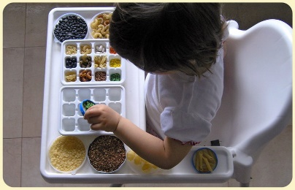 Игры с крупой надолго занимают малышей.

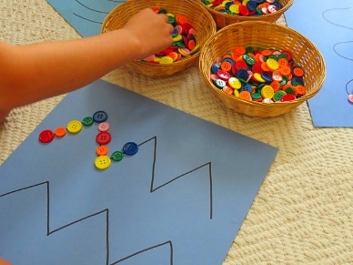 Автодидактический коврик. Нарисованные линии и расставленные на коврике емкости с мелкими деталями подсказывают способ действия – выложить предметы вдоль линий в соответствии с собственным алгоритмом.

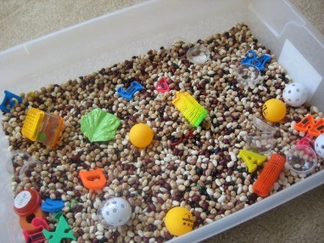 Емкость с крупой (песком) – «сенсорные коробки» дополнена мелкими фигурками, что расширяет ее функции, создавая условия для сюжетной игры.

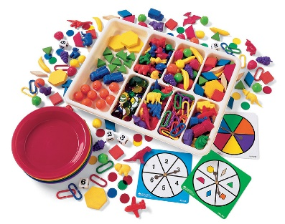 Разнообразный привлекательный для детей материал, стимулирующий развитие мелкой моторики в различных видах детской активности (пересчет, сортировка, экспериментирование, творческой конструирование и т.д.).

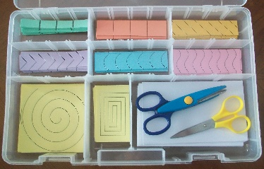 Коробка для упражнения в вырезании. Подготовленные, разлинованные разноцветные листочки и ножницы подсказывают способ действия.

**КЕЙС 2**

Среда не работает на развитие ребенка, если:

- качественный и привлекательный для детей материал недоступен (выдается только на специально организованных занятиях; находится на виду, но недосягаем для детей);

- материал для развития мелкой моторики в свободной деятельности скуден и непривлекателен;

- материал не укомплектован полностью (утеряны существенно важные детали);

- не оборудовано удобное место для действий с материалом;

- организация материала неудобна для детей (рассыпающиеся коробки; материал в изобилии, но его расположение не позволяет свободно взять и вернуть его на место, не нарушив расположение других предметов);

- материал не соответствует возможностям детей (слишком примитивный или, напротив, слишком сложный);

- материал не подвергается периодической замене;

- взрослый не уделяет должного внимания достижениям ребенка.

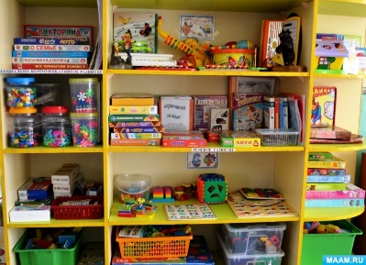 Перенасыщенность пространства разнородным материалом не позволяет ребенку сосредоточиться на выборе одной задачи. Плотная организация материала ограничивает доступ (не позволяет свободно дотянуться и взять выбранное оборудование).

ВОПРОСЫ И ОТВЕТЫ

1. «Мелкие предметы?! Но ведь это опасно. Дети могут засунуть их себе внос и задохнуться».

Понятие «мелкий предмет» для каждого возраста свое. Конечно, на этапе раннего возраста, когда ребенок исследует не только свойства предмета, но и возможности своего тела, многие предметы можно давать ему только под бдительным просмотром взрослого. Для ребенка 2-3 лет предметы размером с указательный палец взрослого уже можно считать достаточными для самостоятельных манипуляций. Главное, чтобы их вид и количество вызывало желание что-нибудь с ними делать. Однако в дошкольном возрасте, особенно ближе к старшему дошкольному возрасту, дети уже достаточно хорошо осведомлены о правилах безопасности. Особенно, если эти правила сформулированы самими детьми, зафиксированы в виде схем или надписей (также выполненных детьми).

1. «У нас очень много пособий для развития мелкой моторики. Многие из них педагоги сделали своими руками, проявив выдумку и фантазию».

Воспитатели, действительно, очень творческие люди! И нередко создают пособия своими руками. Однако ценность пособия определяется не стараниями педагога, не одобрением коллег на очередном семинаре, а популярностью у детей. Пособие, которым дети не пользуются, говорит только о хорошо развитой мелкой моторике у педагога.

1. «Мы проводим с детьми занятия пальчиковой гимнастикой каждый день по 5 – 7 минут в первой и второй половине дня. Разве этого недостаточно?»

НЕДОСТАТОЧНО! Пальчиковая гимнастика лишь дополняет арсенал культурных средств развития мелкой моторики. Часто ли мы видим детей, которые демонстрируют сверстникам навыки движений кисти и пальцев рук при проговаривании заученных стихотворений? Задача педагога – насытить среду разнообразными материалами, побуждающими детей к самостоятельной деятельности по развитию мелкой моторики.

1. «Пальчиковые краски тоже предназначены для развития мелкой моторики».

Не всегда. Движения, которые выполняет ребенок в процессе рисования пальчиковыми красками, могут быть неточными, крупными, а получившиеся образы- слишком абстрактными для целостного детского восприятия. А вот сенсомоторный опыт при рисовании пальчиковыми красками получить можно. Кроме того, что у ребенка могут возникать дополнительные, отвлекающие от продуктивной деятельности ощущения, иногда неприятные, вызывающие желание быстрее смыть краску.

1. «А как же подготовка руки к письму? Мы для этого используем специальные прописи для дошкольников. Является ли это развитием мелкой моторики?»

В целевых ориентирах ФГОС ДО на этапе завершения дошкольного образования значится, что у «ребенка развита… мелкая моторика». Способы ее развития в Стандарте не обозначаются. Мелкую моторику можно развить любым из предложенных выше способов.

Для мелкой моторики ребенка нет никакой разницы развивают ее нанизыванием бусин на нитку, выкладыванием мозаики, лепкой из глины или выведением в тетради витиеватых (или простейших), однообразных загогулин. Моторика или развивается любым из этих способов, или не развивается вообще. Но для развития других психофизиологических функций выбор способа имеет очень большое значение.

Работа в прописях не предусматривает развитие мышления, речи, воображения и других важных функций. Зато находятся в сильном напряжении рука, предплечье ребенка, зажаты мышцы шеи. Плечо рабочей руки у старательного ребенка тянется к уху. Сам он наклоняется очень низко к листу бумаги. Вся его поза говорит об очень сильном напряжении, которое неполезно и для первоклассника, не говоря уже о дошкольнике. Впоследствии это может привести к проблемам со здоровьем.

Ребенок с хорошо развитой мелкой моторикой (что происходило с помощью способов, адекватных его возрасту) достаточно быстро овладеет письмом в школе.

1. «Мы создали очень много возможностей для развития мелкой моторики. Но некоторые дети совершенно не интересуются ими. Как быть с ними?»

Новый подход к организации образовательной деятельности не подразумевает, что дети занимаются чем хотят и исключительно по собственной инициативе. У воспитателя всегда есть план, в котором он предусматривает место для развития определенных качеств или умений.

Проанализировав распорядок дня, запланированные виды деятельности, воспитатель наверняка убедится, что в нем есть место для развития мелкой моторики (пальчиковая гимнастика, рисование, лепка, аппликация). Если педагог считает, что конкретному ребенку этого объема занятий недостаточно, он может подобрать для него особые упражнения, игры, виды деятельности и позаниматься индивидуально.

Трудности, с которыми может столкнуться воспитатель

- Недоступность (дороговизна) качественных материалов.

- Неаккуратное использование материалов детьми (теряют, разбрасывают, перемешивают, уносят домой).

- Необходимость соблюдения правил безопасности и санитарных норм.

- Сложности с установлением у детей правил пользования материалом.

**ЦИТАТЫ ИЗ НОРМАТИВНЫХ ДОКУМЕНТОВ (ФГОС ДО)**

«3.2.1. Для успешной реализации Программы должны быть обеспечены следующие психолог-педагогические условия: …поддержка инициативы и самостоятельности детей в специфических для них видах деятельности, возможность выбора детьми материалов, видов активности…

3.3.4. Развивающая предметно – пространственная среда должна быть содержательно – насыщенной…доступной и безопасной. Насыщенность среды должна соответствовать возрастным возможностям детей…

3.2.5. …Условия, необходимые для создания социальной ситуации развития детей, соответствующе специфике дошкольного возраста, предполагают… поддержку индивидуальности и инициативы детей через: создание условий для свободного выбора детей деятельности…, для принятия детьми решений…, недирективную помощь детям, поддержку детской инициативы и самостоятельности в разных видах деятельности».

